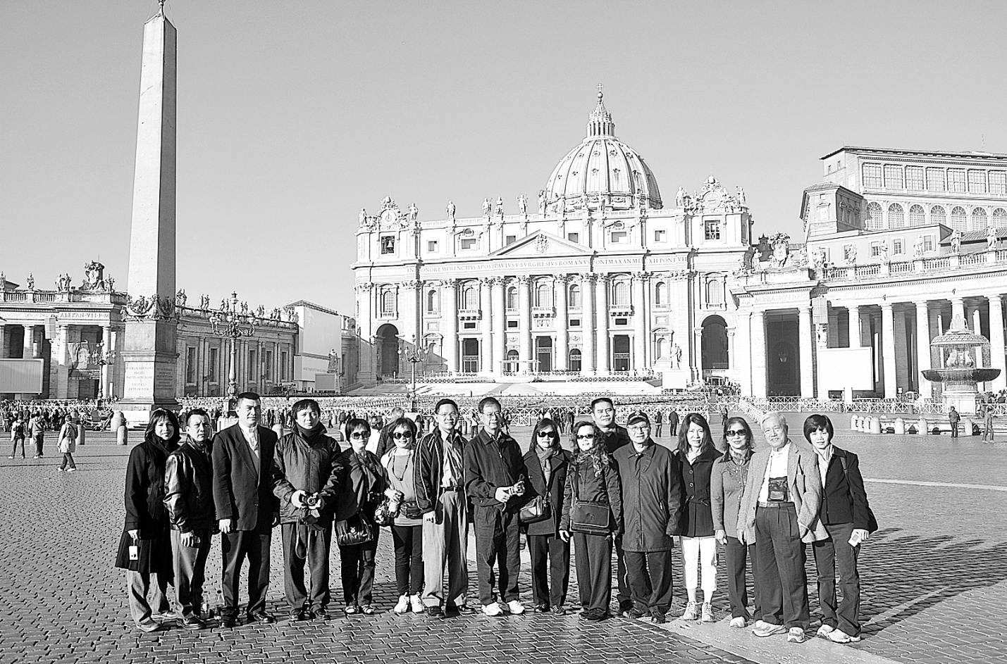

**Ký Sự Hành Hương**

**Người-Hành-Hương**

Sau bao năm mơ ước một chuyến hành hương du lịch Âu Châu, ngày 19 tháng 10 năm 2010, ngày đáng ghi nhớ trong cuộc đời, chúng tôi lên đường đi hành hương. Sáng hôm sau, chúng tôi đã có mặt tại Rôma - Thành Phố Vĩnh Cửu. Đoàn NJ-NY có cha Hùng – Quản nhiệm Cộng đoàn, Ông Bà Cố, anh Thành, anh Dinh, anh chị Nguyên Oanh và anh chị Trình Châu, NY.

**PHẦN I:   
NHỮNG NGÀY HÀNH HƯƠNG TẠI Ý**

Roma là thủ đô của quốc gia Ý Đại Lợi, nhưng đồng thời cũng là thủ đô của nghệ thuật, kiến trúc Roma, là cái nôi của Kitô giáo và nền văn hóa, văn minh Kitô. Kinh thành Roma nổi tiếng thế giới, không chỉ vì lịch sử của Roma cổ đại mà vì Roma có Vatican - trái tim của Giáo hội Công Giáo hoàn vũ.

Tại phi trường Roma, chúng tôi chờ một lúc thì chị trưởng đoàn hướng dẫn hành hương đến. Chị cho biết 4 anh chị ở Florida và Missouri cũng vừa đến. Khi mọi người đã đến đông đủ, người thì tay xách nách mang, người thì hai tay kéo hai vali nặng băng qua đường khi xe thành phố đang chạy với tốc độ khá nhanh. Chị trưởng đoàn là thổ dân của thành phố Rôma đã 40 năm nên chị rất rành về thành phố du lịch này. Chị dặn chúng tôi nếu muốn qua đường, cứ việc dơ tay ra, các xe sẽ ngừng lại nhường bước cho người bộ hành. Đó cũng là kinh nghiệm của Đức Cố Hồng Y Nguyễn Văn Thuận đã truyền lại cho cha Hùng trong những lần cha qua Ý trước đây. Tới chỗ xe bus đậu, tôi nghe loáng thoáng một chị chào anh Dinh bằng cha. Sau này, được hỏi, chị nói thấy ai cũng mang giầy bata, có mỗi anh Dinh quần tây, áo sơmi càvạt, giầy đen, nên chị đoán anh là cha linh hướng của đoàn. Xe bus chở chúng tôi chạy thẳng về Pháp Trường Thánh Phao Lô. Khi vào trong thành phố, tôi mới để ý thấy các xe hơi bên này nhỏ thó, đậu san sát hai bên lề đường. Có lẽ đường phố chật hẹp và kiếm chỗ đậu xe không dễ, nên tôi thấy rất nhiều xe môtô hai bánh , chạy xen kẽ với xe hơi. Đường phố hẹp, đông đúc, mà xe bus chở chúng tôi thì to dài, ngồi trên xe mà cứ nơm nớp lo sợ xe chúng tôi sẽ đụng hoặc quẹt xe khác. Cũng theo chị trưởng đoàn, bên Ý người ta rất kính trọng các linh mục. Nếu cảnh sát giao thông thấy có bóng “ông cha” ngồi trên xe thì chuyện gì rồi cũng xong. Thế là cha Hùng cứ phải ngồi trên, gần tài xế để làm “thần hộ vệ” cho đoàn.

**Pháp TrưỜng Thánh Phao Lô**

Con đường dẫn đến đền thờ thật đẹp. Hai bên là những hàng cây cao mát, đường đi được lát đá xanh đen, những viên đá mà chính thánh Phaolô đã bước đi đến nơi bị hành quyết. Người ta không thể tách rời hai thánh Phêrô và Phaolô vì Giáo Hội Roma được thiết lập trên hai tông đồ cột trụ này. Cả hai đều chịu tử đạo tại đây. Trong dịp bạo chúa Nêro đốt thành Roma vào năm 64 và đổ tội cho các tín hữu Kitô, thánh Phaolô cũng bị tố cáo là thủ lãnh một phong trào tập thể làm phương hại cho nhà nước. Ngài bị bắt và giam tại nhà tù, rồi sau đó bị kết án xử trảm năm 67. Thánh nhân không bị đóng đanh như Chúa Giêsu hay thánh Phêrô, nhưng bị chém đầu vì chém đầu là hình phạt “ưu tiên” dành cho công dân Roma. Truyền thuyết Kitô kể lại rằng thủ cấp của thánh nhân rơi xuống đất đã nảy lên 3 lần trước khi nằm yên bất động, cho nên chỗ đó đã sinh ra 3 ngọn suối và ngày nay chỗ đó tại Italia được gọi là “Tre Fontane” (3 ngọn suối). Huyền thoại này được thánh Gregorio Cả chấp nhận (năm 604).

Thật cảm động khi đoàn được dâng lễ ngay nơi thánh Phaolô đã chịu tử đạo. Trước mặt, bức hình vẽ cảnh thánh Phêrô bị treo ngược đầu, rất đẹp. Phía sau là hình tạc bằng đá, thánh Phaolô quỳ, đầu đặt trên phiến đá (thớt), một người lính La Mã tay phải cầm búa sắp giáng xuống. Kế bên là phiến đá thật mà Thánh nhân đã bị xử trảm, còn giữ lại được cho tới ngày nay.

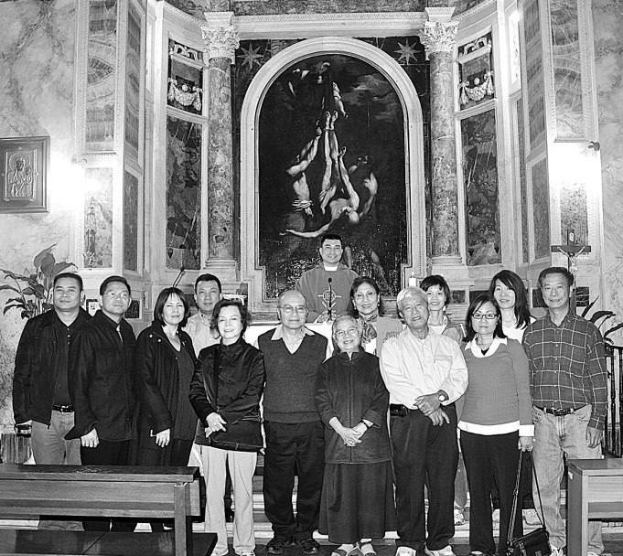

**VƯƠNG CUNG THÁNH ĐƯỜNG THÁNH PHAOLÔ NGOẠI THÀNH**

Thi hài thánh Phaolô được đặt trong ngôi mộ cạnh đường Ostiense, cũng như nhiều tội nhân bị kết án tử hình khác. Nhưng chẳng bao lâu mộ thánh Phaolô trở thành nơi hành hương và tôn kính của các tín hữu Kitô. Đền thờ thánh Phaolô được gọi là “ngoại thành” vì tọa lạc bên ngoài tường thành được xây cất năm 271 để bảo vệ thành Roma chống lại các cuộc tấn công của người man di. Thánh đường mới được tái thiết, mãi đến 1928 mới thật sự hoàn tất như ta thấy hiện nay.

Dưới bàn thờ chính là mộ thánh Phaolô. Thánh đường có chân dung 265 giáo hoàng, từ giáo hoàng tiên khởi là thánh Phêrô, đến giáo hoàng Biển Đức XVI hiện nay. Hiện còn 12 ô trống cho 12 giáo hoàng tương lai. Nhiều người trong đoàn hành hương chúng tôi không thể không tự hỏi: Việc gì sẽ xảy ra sau đó, cho giáo hội và cho nhân loại?

**VƯƠNG CUNG THÁNH ĐƯỜNG ĐỨC BÀ CẢ**

Vương Cung Thánh Ðường Ðức Bà Cả được coi là đền thờ lớn thứ hai sau Vương Cung Thánh Ðường Thánh Phêrô. Nguyên nhân kiến thiết Vương Cung Thánh Ðường Ðức Bà Cả là do một huyền sử có từ thế kỷ IV: Giữa mùa hè nóng bức, qua đêm ngày 5 tháng 8 năm 358, ban sáng thức đậy họ ngạc nhiên kinh hãi thấy tuyết trắng xóa phủ trên đỉnh đồi! Trước sự kiện lạ lùng, và để tạ ơn Ðức Mẹ, ĐGH Liberus đã cho khởi công xây cất đền thờ năm 358 ngay trên đỉnh đồi nơi có tuyết phủ. Từ đó được mọi người gọi là Ðền Thờ Ðức Bà Xuống Tuyết (The Basilica of the Madonna of the Snow). Hiện nay cứ vào ngày 5 tháng 8 mỗi năm, theo lịch phụng vụ là lễ kính Ðức Mẹ, huyền sử tuyết rơi này lại được tái diễn bằng những cánh hồng trắng tinh và những hoa nhài thơm tho từ trên trần thả xuống lòng đền thờ khi vị chủ tế cất tiếng hát kinh Vinh Danh, tượng trưng cho những ơn lành Mẹ ban cho mọi người.

Sau khi viếng Đền thờ Đức Bà Cả, 13 người chúng tôi đi thẳng đến tiệm ăn Ý gần đó để gặp phái đoàn Hà Nội và chị trưởng đoàn để cùng ăn cơm tối chung. Được biết, chuyến bay Hà Nội – Pháp, sau khi cất cánh được khoảng 3 tiếng thì bị sét đánh. Máy bay rung chuyển dữ dội, nhào lên lộn xuống. Nhiều người không cột dây an toàn đã bị tung lên trần, rớt xuống. Các hành lý carry-on cũng văng ra ngoài. Khi đáp xuống phi trường tại Paris, khoảng 30 người bị thương được mang vào bệnh viện chăm sóc, trong đó có anh Tùng, thuộc phái đoàn Hà Nội, cũng bị thương ở cổ. Mọi người đều nghĩ có lẽ chính Đức Cố Hồng Y đã ra tay cứu giúp những người đã một thời giúp đỡ Ngài khi Ngài bị giam lỏng tại Giang Xá sau khi ra tù.

**Vương Cung Thánh ĐưỜng thánh Phêrô**

Vatican là thủ đô của Giáo Hội Công Giáo, là một quốc gia độc lập, thuộc quyền Đức Giáo Hoàng, đấng kế vị thánh Phêrô làm chủ chăn của hơn một tỷ người công giáo khắp nơi trên thế giới. Quốc gia Vatican được thiết lập năm 1929 theo Hiệp Ước Laterano ký giữa ĐGH Pius XI (1922-1939) và vua Ý Victor Emmanuel III. Vatican là quốc gia nhỏ bé nhất thế giới, rộng không quá 44 mẫu tây, có khoảng 2000 công dân.

Đền thờ thánh Phêrô là thành quả công trình tái thiết đầy công phu trên ngôi đền thờ cổ kính do hoàng đế Constantino kiến thiết vào năm 320. Đền thánh Phêrô vẫn được coi là thánh đường có kích thước lớn nhất của thế giới Kitô giáo, có thể chứa được 54 ngàn người nếu đứng chật hết mọi chỗ, kể cả các gian lối đi, nhưng thực tế, trong các đại lễ ĐGH cử hành, thường chỉ có 10 ngàn người ngồi dự lễ. Trong đền thờ có 46 bàn thờ. Mộ của 147 trong số 264 giáo hoàng đã qua đời cũng được đặt tại đây. Trong số 5 cửa vào đền thờ, có một cửa chỉ được mở vào Năm Thánh.

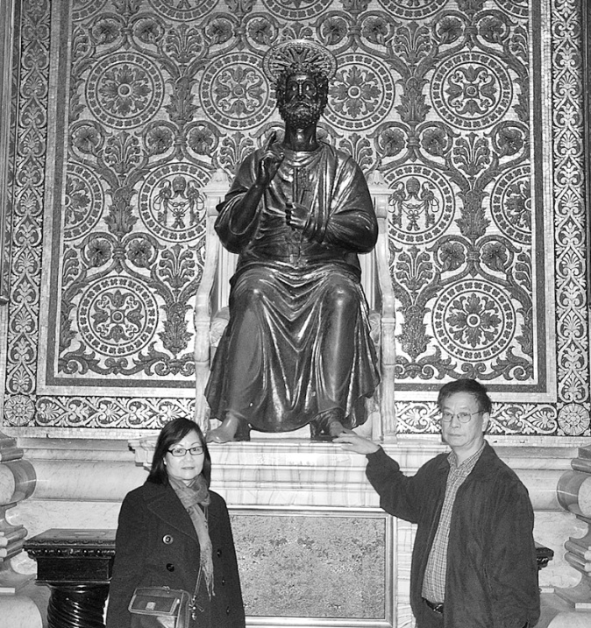

Theo dòng người hành hương, chúng tôi đã thầm cầu nguyện trước hầm mộ thánh Phêrô và cảm động viếng mộ các Đức cố Giáo Hoàng Pio XII, Phaolô VI, Gioan Phaolô I và Gioan-Phaolô II. Tại mộ cuối cùng này, lúc nào cũng có nến lung linh, khách hành hương quỳ gối âm thầm cầu nguyện rất đông. Đặc biệt là sau khi ĐGH Gioan 23 được phong Chân Phước, thi hài của Ngài được đem lên đặt vào hòm kính để khách hành hương kính viếng, thì xác ĐGH Gioan Phaolô II được đặt vào huyệt mộ đó. Cũng tại nơi các hầm mộ này, chính Đức Pio XII đã cho khai quật và xác định đúng đầu thánh Phaolô và thi hài thánh Phêrô chôn cất dưới hầm mộ, đúng như truyền thống Giáo hội tin suốt 20 thế kỷ qua.

Trong kiến trúc huy hoàng, lộng lẫy và tràn ngập không gian nghệ thuật này, đáng chú ý nhất là tượng thánh Phêrô bằng đồng khối tạc hồi thế kỷ XIII. Sau bao thế kỷ, chân của pho tượng bị mòn và sáng bóng vì khách hành hương hôn kính. Kế đến là bàn thờ tuyên xưng đức tin đặt chính giữa cung thánh, 4 trụ đồng vút cao 29m tạo nên mái nhà nguyện, dưới gầm bàn thờ là hài cốt thánh Phêrô, gói trong mảnh vải điều có sợi vàng quý giá và đặt trong hộc xây sâu vào tường.

Quảng trường thánh Phêrô hình bầu dục, với diện tích khoảng 4 hécta. Hàng cột hình vòng cung bao quanh như vòng tay chào đón tín hữu, tổng cộng có 284 cột, mỗi bên 142 cột. Tháp bút ở giữa quảng trường thánh Phêrô là một khối đá hình kim tự tháp, trên đỉnh có gỗ thánh giá thật mà Chúa Giêsu đã chịu đóng đinh. Hai bên của tháp có hai bể nước khổng lồ. Một điều nên biết là tại Roma, nước vòi công cộng được dẫn từ mạch trên núi về, không những uống được, mà còn uống rất ngon và an tòan. Khách hành hương chỉ cần mang theo bình không, đi đến đâu cũng có vòi để hứng cho đầy bình, đỡ phải mua, để dành được ít ra cũng 1.5 Euro một chai nước suối. Đằng sau đền thờ thánh Phêrô có cửa hàng của các bà soeur bán đồ kỷ niệm. Có lẽ đây là chỗ bán rẻ nhất Roma.

Sau cơm tối, anh Thành, Dinh, Nguyên, và cha Hùng đã rủ nhau đi bộ tham quan thành phố, gọi là “Rôma by Night”. Theo hướng dẫn bản đồ, suốt mấy tiếng đồng hồ, chúng tôi đã đi bộ và tham quan hầu hết những nơi ban ngày đoàn hành hương đã đi bằng xe bus. Vừa mệt và cũng vừa cần đi vệ sinh, chúng tôi đã ghé vào một tiệm kem. Anh Dinh bao mỗi người một ly kem thật thơm ngon; anh còn mua thêm một thanh kẹo chocolate lọai đen, cứng, cả 4 cha con vừa đi vừa nhâm nhi trên đường về khách sạn.

**ngày CỦA ĐỨc CỐ HỒng Y Phanxicô NguyỄn Văn ThuẬn**

Ngày 22/10, ngày dành cho Đức Cố Hồng Y, nên đoàn dậy sớm hơn bình thường, ăn mặc chỉnh tề để tham dự các nghi lễ. Xe bus chở chúng tôi đến Nhà Thờ Đức Mẹ Scala ở Roma, vì 8 giờ rưỡi sáng sẽ có thánh lễ do ĐHY Turkson chủ sự thánh lễ cầu nguyện cho Vị Tôi Tớ Chúa.

Thật sự, phái đoàn Hà Nội có một nhiệm vụ đặc biệt trong chuyến hành hương này. Bác Trọng, bác Điển là những người nấu nướng, chăm sóc Đức Cố Hồng Y tại Giang Xá. Anh Công là người đã được Nhà Nước Việt Nam giao nhiệm vụ canh chừng Đức Cố Hồng Y Nguyễn Văn Thuận năm 1987-1988. Hai bác và anh Công chính thức được Bộ Công Lý và Hòa Bình của Tòa Thánh mời sang Rôma để làm nhân chứng trong biến cố trọng đại mở án phong chân phước cho Đức Cố Hồng Y.

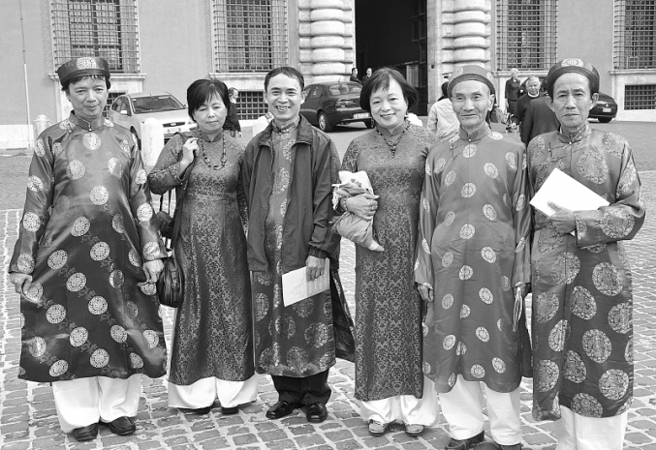Lễ xong, xe chở chúng tôi đến Giáo Hoàng Đại Học Laterano để tham dự lễ nghi trao giải Thưởng ĐHY Nguyễn Văn Thuận lần thứ ba, lúc 10 giờ rưỡi. Sau đó, chúng tôi di chuyển đến Phòng Hòa Giải trong dinh Laterano để tham dự lễ nghi chính thức mở án phong chân phước cho ĐHY lúc 12 giờ trưa. Chủ tọa đoàn gồm ĐHY Agostino Vallini, giám quản Roma, ngồi chính giữa, hai bên là các Đức Ông. Tất cả ngồi đối diện với quan khách. Về phía quan khách tham dự, tôi thấy nhiều ĐHY, GM, và có cả Đức TGM Huế Stêphanô Nguyễn Như Thể tham dự.

Như các qui định của giáo luật dự trù, lễ nghi đã khởi sự với một thánh ca mở đầu, tiếp theo là việc đọc biên bản. Tiếp đến, vị Chủ Tọa phiên họp là ĐHY Agostino Vallini, Giám quản Roma, lên tiếng và đọc tiểu sử của Đức Cố Hồng Y, rồi đến lượt ĐHY Peter K.A. Turkson, Chủ tịch Hội đồng Tòa Thánh Công lý và Hòa bình chúc mừng. Tất cả đều bằng tiếng Ý. Một số quý vị người Việt ngồi ghế có headphone có thể nghe một cha trực tiếp dịch lại bằng tiếng Việt. Sau lễ nghi là phần giải lao cho các khách mời tại Phòng Rossa trong Dinh Laterano. Buổi ăn trưa nhẹ khá thịnh soạn, với nhiều món ăn Ý, có rượu chát (wine), các loại càphê nổi tiếng của Ý như Expresso, Cappucino. Mọi người, kể cả các ĐHY, GM, LM, các thầy, các soeur, và quan khách đều xếp hàng để được phục vụ thức ăn. Thấy ĐHY Turkson đang đứng một mình, tay cầm đĩa thức ăn, nên cha Hùng gọi chúng tôi lại xin Ngài chụp hình. Ngài đơn sơ vui vẻ nhận lời. Thế là đoàn chúng tôi ai nấy đều được hôn nhẫn, và hân hạnh chụp chung với Ngài một hai tấm để làm kỷ niệm. Chúng tôi cũng đã được chụp chung với Đức TGM Nguyễn Như Thể nữa.

Buổi chiều hôm đó, đoàn hành hương tiếp tục đi thăm viếng hang toại đạo, nhà thờ Thánh Giá Jerusalem, Thang Thánh, và Vương Cung Thánh Đường Thánh Gioan ở Laterano.

**Hang ToẠi ĐẠo   
Thánh Callisto**

Hang toại đạo (Catacomb) là những đường hầm do các tín hữu Kitô đào xới dưới lòng đất để chôn cất người quá cố trong 300 năm đầu bị bách hại. Các hang toại đạo được đào trong vùng đá ong, đất gốc nham thạch mềm, dễ đào, nhưng khi tiếp xúc với khí trời thì trở nên cứng. Khí hậu dưới hang khoảng 60 độ F quanh năm.

Đoàn được hướng dẫn viên hướng dẫn bằng điã tiếng Việt. Hang toại đạo gồm những đường hầm rộng hẹp khác nhau được đào bới dưới lòng đất khoảng 25 thước sâu nằm trong 4 tầng, dài khoảng 20 cây số. Hầm mộ của 9 ĐGH và 8 vị hàng giáo phẩm thế kỷ III tại hang toại đạo thánh Callisto là nơi quan trong nhất, được tôn kính nhất tại hang toại đạo này.

Đoàn được dẫn đến hầm mộ thánh Cecilia. Đứng trước mộ, hiện thánh Cecilia được tạc thành tượng nằm xuôi tay, mặt úp xuống. Theo sử liệu để lại, Thánh nhân bị xử tử. Ðao phủ chặt một nhát vào cổ thánh nhân, rồi để mặc thánh nhân chết dần, chết mòn. Vào năm 1599, khi khai quật mộ thánh nhân, thân xác thánh nhân vẫn còn nguyên vẹn như khi mới qua đời. Tượng được tạc theo đúng hình như khi mở quan tài và giảo nghiệm. Cổ thánh nữ bị vết gươm, chứng tỏ thánh nữ bị chém đầu. Cạnh đó là mộ Đức thánh GH Urbanô , tử đạo đồng thời với thánh Cecilia.

Dừng lại trước một ngôi mộ trống, có đường thông hơi ra ngoài lên phía trên mặt đất, chúng tôi đọc kinh Lạy Cha, Tin kính, Vực Sâu và hát “Khi Chúa thương gọi tôi về …” để tưởng nhớ linh hồn các Kitô hữu Roma đã anh dũng tử đạo xưa.

Vừa ra khỏi cổng trên con đường mang tên “*Quo Vadis*”, chị trưởng đoàn cho dừng xe tại một ngôi Nhà thờ nhỏ để chúng tôi hôn kính 2 dấu chân in trên đá của thánh Phêrô. Câu chuyện truyền thuyết sống lại trong chúng tôi. Phêrô trên đường tránh bách hại đạo của bạo chúa Neron, vừa ra tới cổng thành Ngài gặp Chúa Giêsu đang vác Thánh giá trở vào thành. Phêrô bật hỏi: “Lạy Thầy, Thầy đi đâu? “ Chúa Giêsu trả lời: “ Khi người ta bỏ Thầy mà trốn thì Ta trở lại để chịu tử đạo lần thứ hai”. Phêrô hiểu ý Thầy của mình, quay trở lại Roma khẳng khái tuyên xưng đức tin và chịu đóng đanh ngược đầu trên Thánh giá.

**Thang Thánh**

Thang Thánh là một trong những thánh tích được các tín hữu hành hương đến kính viếng rất nhiều ở Roma. Thang này, theo lưu truyền, là thang Chúa Giêsu đã phải leo lên leo xuống 3 lần trong dinh quan tổng trấn Philato. Thánh nữ Helena, mẹ của hoàng đế Constantino, đã đem từ Jerusalem về Roma năm 326.

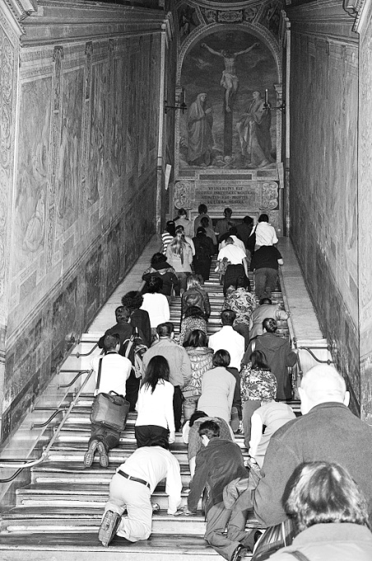

Qua thời gian, các bậc thang cẩm thạch đã bị mòn nhiều và hiện được bọc gỗ để bảo vệ. Cho đến năm 1723, các bậc thang còn mang những vết máu từ vết thương Chúa Giêsu. Nhưng sau đó bị mòn. Hiện các vết máu thánh này được bao bọc bằng kính, viền ngoài bằng mạ vàng. Có tất cả 4 vết máu thánh. Chúng tôi hôm nay cũng đã có dịp thực thi việc bác ái đền tội bằng cách quì leo lên Thang này bằng đầu gối.

**nhà thỜ Thánh Giá Jerusalem**

Hoàng đế Constantino lên ngôi năm 306, và năm 313, ông trở lại Kitô giáo và ban sắc chỉ tha bắt đạo. Hoàng thái hậu Helena theo gương của con, đã trở lại đạo năm 64 tuổi. Năm 329, lúc ấy đã 80 tuổi, bà đến Jerusalem để hành hương và bà đã tìm được Thánh Giá Chúa, và nhiều thánh tích khác như đất thánh ở đồi Cal-vê, đinh dùng để đóng Chúa Kitô vào thập giá, vài cái gai trên mão Chúa đội, và tấm bảng ghi: *“Giê-su Na-da-rét, Vua dân Do-thái”* Các thánh tích này đều do Hoàng Hậu Helena mang từ Jerusalem về.

Nhiều người trong đoàn hành hương đã đến quỳ và hôn kính mộ thánh Helena. Thấy Bà Cố quỳ cầu nguyện chăm chỉ bên mộ thánh Helena, tôi tự nghĩ trong đầu: Ngày xưa có vua Constantino, vì thương mẹ, nên đã không ngại tiền của để mẹ sang Đất Thánh Jerusalem hành hương và xây các đền thờ. Ngày nay, vì thương mẹ, nên cha Hùng đã không ngại sáng sớm chiều hôm, ba lần bảy lượt ráng lo cho Bà Cố có giấy Visa để đi Roma hành hương. Chị trưởng đoàn cũng cho biết, trong các đợt hành hương trước, thánh Helena đã cứu giúp nhiều người khi họ chạy đến cầu nguyện với bà. Cũng trong đền thờ này có một thánh giá mà tượng Chúa Giêsu chịu đóng đinh rất thật. Chính Mel Gibson đã đến đây nghiên cứu kỹ lưỡng trước khi làm phim “*The Passion of the Christ*”.

**VƯƠNG CUNG THÁNH ĐƯỜNG THÁNH GIOAN LATERANO**

Khi đến Rôma, khách hành hương nên đến kính viếng 4 đền thờ chính: đền thờ thánh Phêrô - đền thờ thánh Gioan Laterano - đền thờ Đức Bà Cả - và đền thờ thánh Phaolô ngoại thành.

Đền thờ Gioan tại khu Laterano là thánh đường đầu tiên của Giám Mục Rôma, và cũng là nhà thờ chính tòa giáo phận Rôma. Thánh đường này được gọi là “Mater et Caput”, là Mẹ và là Đầu của tất cả nhà thờ trên thế giới. Cũng vì tầm quan trọng này, nên lễ Cung Hiến đền thờ Thánh Gioan ở Laterano hằng năm được cử hành với bậc lễ kính (bậc hai) vào ngày 9 tháng 11, quan trọng hơn lễ Cung Hiến đền thờ thánh Phêrô và Phaolô, cử hành với bậc lễ nhớ (bậc ba) vào ngày 18 tháng 11.

Chiều tối hôm ấy, vì tiếc chưa được thăm viếng nhà nguyện Sixtine trong đền thờ thánh Phêrô, nơi có những tác phẩm nghệ thuật vô giá của các nghệ sĩ vĩ đại nhất của thời Phục Hưng như [Michelangelo](http://en.wikipedia.org/wiki/Michelangelo), [Raphael](http://en.wikipedia.org/wiki/Raphael), [Bernini](http://en.wikipedia.org/wiki/Bernini), hoặc [Sandro Botticelli](http://en.wikipedia.org/wiki/Sandro_Botticelli), nên một số chúng tôi đã lấy taxi đi đến Quảng Trường Thánh Phêrô. Rất tiếc, đền thánh Phêrô vừa đóng cửa. Chúng tôi đành thả bộ trên “Đường Hòa Giải”, chiêm ngắm Quảng Trường Thánh Phêrô đã lên đèn, rất huy hoàng và rất đẹp. Tối hôm đó, chúng tôi đã được thưởng thức món pizza thật mỏng nhưng thật dòn của Ý. Giá bình dân là 8.50 Euro một bánh to hơn cái đĩa lớn và một ly rượu chát.

**Thánh ĐỊa Assisi**

Trên đoạn đường dài 190 km từ Roma đến Assisi, như mọi buổi sáng trên xe, để tạ ơn Chúa, đoàn đã đọc kinh sáng bằng thánh ca, thánh vịnh theo cuốn booklet hành hương đã được soạn sẵn, và cha Hùng đọc, chia sẻ Lời Chúa. Nhờ chị trưởng đoàn sắp xếp, đoàn đi đến đâu cũng được dâng lễ ngay tại nhà nguyện nơi đó. Với tất cả tâm tình, trong thánh lễ, mọi người đã hát thật sốt sắng bài “Kinh Hòa Bình”, kinh mà chính thánh Phanxicô đã cầu nguyện, do tâm tình bộc phát ngài đã hát khi xưa. Lời lẽ của bài hát như những lời nhắc nhở khích lệ chúng tôi sống theo linh đạo khó nghèo của ngài và quảng đại phục vụ.

Khi đến viếng Thánh Đường Thánh Phanxicô, chúng tôi đã thinh lặng cầu nguyện trước mộ hài cốt thánh nhân, một ngôi mộ bằng đá thô sơ khó nghèo. Bức tranh tường họa lại giờ hấp hối của ngài được các thiên thần đến ủi an và đưa về Trời, trông rất thanh thoát. Nhưng gây ấn tượng nhất là những di tích thánh được lưu giữ lại từ thời Thánh Tổ. Ai cũng muốn chụp hình giây thắt lưng của Ngài được đặt trong khung kính trong một căn phòng. Chúng tôi đã được kính viếng góc vườn nơi Thánh Nhân lăn mình vào bụi hồng gai để chống trả chước cám dỗ, làm cho bụi hồng ấy trở thành giống hồng không gai từ ngày ấy tới nay. Thật cảm động khi được đến chỗ ngài nằm bệnh và qua đời trong cảnh vô cùng nghèo khó.

Một kỷ niệm khó quên là tại đây, thấy người ta xếp hàng uống café hấp dẫn quá, cha Hùng và tôi mỗi người cũng order một ly Cappucino trước khi lên xe rời Assisi. Café thật đậm đà thơm ngon. Uống hết tách cà phê, ra tìm xe bus không thấy đâu cả. Hai cha con hối hả chạy ngược chạy xuôi tìm mãi mới thấy. Hú vía! Thấy cả đoàn vì mình mà phải chờ đợi, thấy thật áy náy.

Khoảng 3 giờ chiều, xe lăn bánh trực chỉ Venice. Dọc đường, cứ hai hoặc ba tiếng đồng hồ, bác tài lại dừng xe tại các supermarket để mọi người thư giãn, sắm sửa. Nhiều loại rượu wine đã được sale 50%, còn lại 9 Euro 3 chai trong một cái hộp. Nhiều người đã xách lên xe từng hộp, từng hộp.

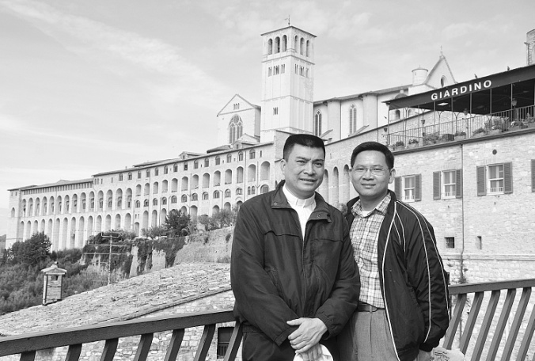

**VENICE - Vương Cung Thánh ĐưỜng Marcô Thánh SỬ**

Venice - hòn ngọc của nước Ý, là thành phố trên nước. Ở đây có Vương Cung Thánh Đường Marcô Thánh Sử. Thế kỷ XVII xác thánh Marcô được chuyển từ Ai Cập về đây bằng tầu thủy. Dưới gầm bàn thờ chính có xác của thánh Marcô.

Lễ xong, khi ra ngoài, chúng tôi thấy mọi người đều chen nhau đi đứng trên sàn, vì nước thủy triều dâng cao và làm Quảng Trường Thánh Marcô ngập nước tới mắt cá chân, di chuyển khá khó khăn. Cứ theo dấu “WC” trên đường, chúng tôi tìm được nhà vệ sinh, nhưng mỗi người phải trả 1.50 Euro thì cổng vào nhà vệ sinh mới mở. Vòng vo trong các đường hẻm, chị trưởng đoàn dẫn chúng tôi đến tiệm bán pizza, bánh mì. Đối diện là tiệm kem mà ai ăn cũng khen ngon.

Chiều đến, đã tới giờ về, nhưng vẫn thiếu một người. Cha Hùng và tôi tình nguyện ở lại để chờ anh đi lạc, còn đoàn thì lên tầu về lại. Còn lại 3 người, chúng tôi mạo hiểm len lỏi qua các ngõ hẻm, đi thăm nhà thờ có xác của ông thánh Zacharia, thân phụ của thánh Gioan Tẩy Giả, được đặt trong hòm kính.

Vé đã mua sẵn, 3 chúng tôi leo lên tầu trở về. Hồi sáng, tầu chạy một mạch đến nơi, vì chị trưởng đoàn bao luôn chuyến. Khi về, vì là tầu chợ, nên tầu tắp vào nhiều bến để khách hàng lên xuống, thấy hay hay. Ở đây không thấy bóng xe hơi. Phương tiện di chuyển là tầu, thuyền, ghe, canô. Nhà giầu thì có ghe thuyền riêng. Nhà nghèo ít tiền thì đi tầu chợ. Lên bờ, chúng tôi leo lên taxi để về khách sạn. Trời mưa khá lớn. Tới khách sạn, đồng hồ chỉ gần 30 Euro, một quãng đường tôi nghĩ không xa hơn quãng đường từ khách sạn ở Rôma đến Quảng Trường Thánh Phêrô, mà chúng tôi chỉ tốn có 9.50 Euro. Chẳng hiểu vì Venezia mắc mỏ hơn Rôma hay nguời tài xế taxi đã cố ý để đồng hồ xe nhẩy nhanh hơn bình thường?

**PHẦN II: NHỮNG NGÀY   
HÀNH HƯƠNG TẠI PHÁP**

Như vậy là đoàn hành hương đã đi được một nửa. Sáng mai, ngày 25/10, xe bus sẽ rời Venice, băng ngang qua suốt miền Bắc nước Ý, từ Đông sang Tây, để đến Nice, một thành phố miền Nam nước Pháp. Đoàn ghé ngang tiểu vương quốc Monaco để ngắm cảnh, chụp hình, ngủ tại Nice một đêm. Ngày hôm sau đoàn thăm viếng lâu đài các giáo hoàng ở Avignon, nơi Tòa Thánh đã di về từ năm 1309 đến 1376, rồi trực chỉ Lộ Đức.

**LOURDES – LỘ ĐỨC**

Lộ Đức thật là một địa danh sơn thủy hữu tình, êm đềm thanh tĩnh mà Đức Mẹ đã chọn và hiện ra. Phía sau là một triền núi khá cao. Nhà thờ Đức Bà Lộ Đức hiện ra trên đỉnh núi. Sát chân núi là dòng sông Gave, với cây cầu vắt ngang sông và dẫn đến hang Đức Mẹ hiện ra cùng chị Bernadette năm 1858.

Sắp xếp đồ đạc xong, chúng tôi đi thẳng đến đền thờ Mẹ. Thật là cảm động và linh thiêng, mỗi người thì thầm cầu nguyện với Mẹ. Tất cả trong im lặng và diễn ra dưới trời thu, gió lành lạnh. Lúc nào cũng có người âm thầm cầu nguyện trước hang Đức Mẹ. Tượng Đức Mẹ được đặt chính nơi Đức Mẹ hiện ra. Khi Đức Mẹ hiện ra cùng chị Bernadette, bảo chị lấy nước từ mạch lên, chị định chạy ra con sông Gave gần đó, nhưng Đức Mẹ ra hiệu cho chị bới đất ở đây và mạch nước đã vọt lên từ chính nơi này, nước có sức chữa trị mọi tật bệnh nếu có lòng tin vào Mẹ. Nước suối uống rất ngọt dịu, mát, thiên nhiên và ngon hơn cả nước trong các bình nhựa hay bày bán tại các siêu thị.

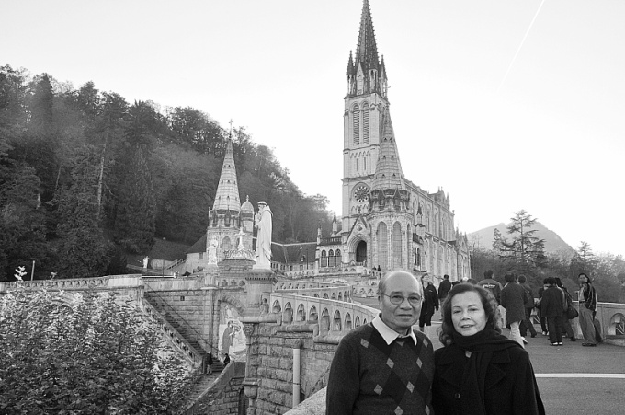

Nguồn gốc Ðức Mẹ Lộ Ðức hiện ra: Buổi sáng ngày 11 tháng 2 năm 1858, Lộ Ðức trời lạnh như cắt. Cô Bernadette Soubirous cùng với hai người em ra phía rừng cạnh bờ sông Gave để nhặt củi. Bernadette vừa lên 14 tuổi, nhưng cô chưa biết đọc, biết viết. Mặc dù đang bị bệnh suyễn hành hạ, nhưng nghĩ đến cảnh nghèo túng của gia đình, nên Bernadette đã xin phép mẹ được đi nhặt củi. Bernadette lần mò tiến về một hang động gần đó mà dân làng có thói quen gọi là Massabielle. Cô đang loay hoay nhặt củi, thì kìa từ trong hang một thiếu nữ cực kỳ diễm lệ xuất hiện. Theo lời mô tả của Bernadette, thì người thiếu nữ chỉ trạc độ 16, 17 tuổi. Bernadette tưởng mình như đang mơ. Cô bước thêm bước nữa. Người thiếu nữ đó chỉ mỉm cười.

Trong cơn xúc động bồi hồi, như một cái máy, Bernadette đã lôi tràng hạt từ trong túi áo ra và cô bắt đầu đọc kinh Kính Mừng. Người thiếu nữ chỉ mỉm cười. Khi Bernadette vừa lần xong chuỗi mân côi, người thiếu nữ làm dấu cho cô tiến lại gần hơn. Bernadette say sưa ngắm nhìn và tiếp tục đọc kinh cho đến khi ánh sáng bao trùm người thiếu nữ nhạt dần và tắt hẳn... Lần thứ ba cũng xảy ra như thế vào ngày 18 tháng 2 và liên tiếp trong vòng 15 ngày, Bernadette đã được diễm phúc gặp Ðức Maria hiện ra và tỏ lộ cho cô một danh tánh vô cùng kỳ lạ: “Ta là Ðấng Vô Nhiễm Nguyên Tội”.

Tối hôm ấy, nến cầm trong tay, chúng tôi đã đi rước kiệu chung với mọi người. Ánh nến sáng của đoàn người rước kiệu đi vòng quanh con sông nhìn như con rồng sáng khổng lồ đang uốn lượn. Tiếng hát “Ave, Ave Maria” thật huyền nhiệm sốt sắng vang vọng giữa không gian tĩnh mịch. Chúng tôi như quên đi những lo lắng, ưu tư của cuộc sống, dành tất cả thời gian và tâm tình gửi trọn về Mẹ.

Sáng ngày hôm sau, đoàn đến thăm ngôi nhà của gia đình chị thánh Bernadette. Ở đây, người ta còn lưu giữ lại được những vật dụng sử dụng hằng ngày của gia đình như chén bát, ly tách, đĩa, nồi, ấm nước, cối xay, giường của bố, giường của Bernadette, thủ bút của cô, giấy rửa tội, và cả đôi giầy bé xíu đã mòn vẹt của cô. Buổi chiều, chúng tôi đi xem phim về Đức Mẹ Lộ Đức hiện ra với chị thánh Bernadette. Sau đó cả đoàn đã leo núi, sốt sắng cầu nguyện hết 14 chặng đàng thánh giá.

Ở Lộ Đức, Đức Mẹ đã được tôn kính và được khẩn cầu với danh hiệu "*Đức Bà cứu kẻ liệt kẻ khốn*". Đúng vậy, ở Lộ Đức nhiều người đã được khỏi bệnh tật, thể xác cũng như tinh thần, không chỉ vì được dìm mình vào bồn nước Đức Mẹ mà còn qua các cuộc nghinh rước Mình Thánh Chúa, nguồn cứu rỗi cho mọi người. Chiều hôm đó, chúng tôi cũng đã đến Suối chữa bệnh để tắm. Khi tắm xong, không cần lấy khăn lau mà trên da không đọng lại giọt nước nào, rất kỳ lạ. Tắm nước suối chữa bệnh xong, ai cũng cảm thấy người thư thái, bình an, khỏe mạnh. Chiều tối, anh Dinh muốn đến tắm thêm lần nữa nhưng người ta đã đóng cửa.

Chiều hôm đó, giữa lúc bao người đang đọc kinh trước hang đá Đức Mẹ, chúng tôi mỗi người đã lần lượt quỳ xuống hôn lên khung đất thánh: “*Nơi đây thánh Bernadette đã cầu nguyện với Đức Mẹ ngày 2 tháng 11 năm 1858*”. Chúng tôi quỳ hôn kính đất để nhớ lại lần thứ 10 (ngày 26 tháng 2 năm 1858), Đức Mẹ hiện ra và truyền cho Bernadette :”Con hãy hôn đất ăn năn thay cho người có tội.”

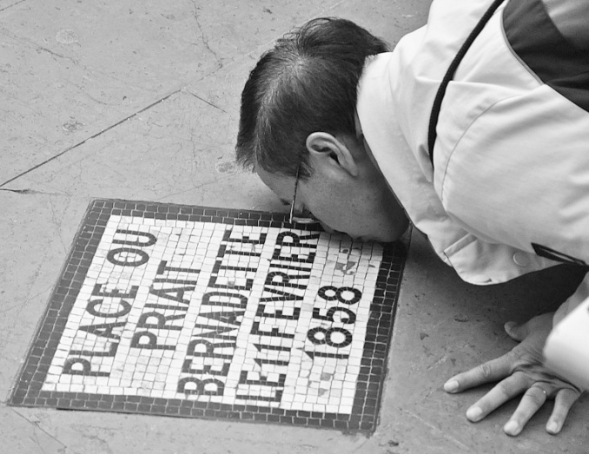

Ngày hôm sau, đoàn chúng tôi từ giã Mẹ, kết thúc những ngày kính viếng Lộ Đức với bao cảm xúc, với bao ân huệ lớn lao thầm kín trong lòng mỗi người.

**PARIS: NHÀ NGUYỆN ĐỨC BÀ VỚI MẪU ẢNH PHÉP LẠ - MEP - NHÀ THỜ ĐỨC BÀ – ĐỀN THỜ THÁNH TÂM**

Khoảng cách Lourdes - Paris là 850km. Sau gần một tiếng, máy bay của hãng Air France từ từ đáp xuống phi trường Orly của Paris. Xe đưa chúng tôi về Quận 13, nơi tập trung nhiều tiệm ăn, tiệm tạp hóa của người Việt, người Hoa. Sau nhiều ngày thèm nhớ thức ăn Việt, trưa nay chúng tôi được ăn món hoàn toàn mang hương vị quê hương: phở.

**Nhà Nguyện Đức Bà với Mẫu Ảnh Phép Lạ** là nơi đặc biệt để cầu nguyện và hành hương, nhà nguyện thánh nữ Catherine Labouré thu hút rất nhiều Kitô hữu từ khắp nơi trên thế giới, khoảng gần 3 triệu khách hành hương mỗi năm. Vào năm 1830, Đức Trinh Nữ Maria đã hiện ra nhiều lần với chị Catherine Labouré, một tập sinh 20 tuổi tại tu hội Nữ Tử Bác ái Vinh Sơn.

Trên cung thánh, bên tay phải là xác của thánh nữ nằm trong hòm kính, và xa hơn tí nữa có đặt một cái ghế. Lần đầu hiện ra, Đức Mẹ đã ngồi trên ghế này, còn chị Catherine quỳ, 2 tay đặt trên đầu gối Đức Mẹ. Đức Mẹ mạc khải cho cô: “*Con hãy đến dưới chân bàn thờ này. Ở đó, ân sủng sẽ được ban tràn đầy xuống trên tất cả những ai xin ơn với lòng tin tưởng và sốt sắng*”. Lần thứ hai, Đức Mẹ mang quả địa cầu và trao cho chị sứ mạng xin đúc một mẫu ảnh với lời khẩn cầu “*Lạy Mẹ Maria là Đấng Vô Nhiễm Nguyên Tội, xin cầu cho chúng con là những kẻ chạy đến cầu cứu Mẹ*”. Như vậy Đức Trinh Nữ tỏ cho thế giới biết ơn Vô Nhiễm Nguyên Tội của Mẹ và năm 1854 Đức Giáo Hoàng Piô IX đã công bố Tín điều Đức Mẹ Vô Nhiễm Nguyên Tội. Những biến cố lạ lùng ở Lộ Đức năm 1858 đã liên kết mật thiết với những biến cố của mẫu ảnh phép lạ. “*Bà ở hang Massabielle đã hiện ra với tôi giống như hình trên mẫu ảnh phép lạ*”, Thánh Bernadette Soubirous sẽ nói như thế sau này (1844-1879).

Ngày 21 tháng 3 năm 1933, khi khai quật mộ chị Catherine, người ta thấy thân xác chị còn tươi tắn, nguyên vẹn. Năm 1947, chị được phong hiển thánh.

Trong nhà nguyện, bên tay trái cung thánh, còn có xác của thánh Louise de Marillac. Vào năm 1633, chị lập tu hội Nữ Tử Bác Ái Vinh Sơn, và làm bề trên cho đến hết cuộc đời. Trong suốt 35 năm, thánh nữ tận tình giúp đỡ những người nghèo khổ, trẻ mồ côi và các bệnh nhân. Được phong hiển thánh năm 1934.

Sau đó, chúng tôi đi bộ đến **Hội Thừa Sai Paris** mà thường ai cũng quen gọi là MEP (Les Missions Étrangères de Paris) và dâng lễ tại đó. Cho tới nay, 4.500 linh mục thuộc các giáo phận của Pháp đã được Hội Thừa Sai Paris gởi đến truyền giáo tại Châu Á. Trong 117 thánh tử đạo Việt Nam, có 10 vị xuất thân từ Hội Thừa Sai Paris. Một trong 10 vị là thánh Etienne Cuenot Thể, đấng đã sáng lập giáo phận Kontum, Việt Nam.

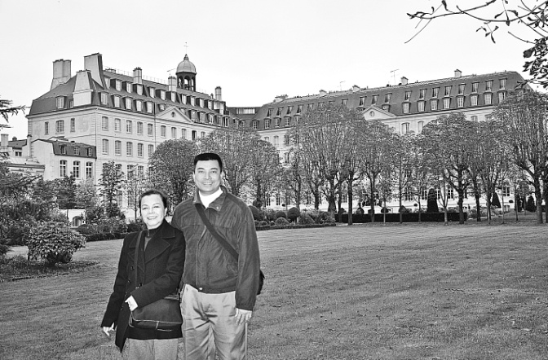

**Nhà Thờ Đức Bà** (Cathédrale de Notre Dame), được coi là trung tâm của thành phố Paris. Ngôi giáo đường này là một trong các kiến trúc Gothic xuất sắc nhất. Sự khác biệt dễ dàng nhận thấy nhất giữa hai lối kiến trúc Trung cổ này là trong khi kiến trúc Roman theo kiểu vòm cong tròn (Vương Cung Thánh Đường Thánh Phêrô tại Roma ) thì kiến trúc Gothic lại theo kiểu vòm nhọn (Nhà Thờ Đức Bà tại Paris hoặc Nhà Thờ Đức Bà Sàigòn Việt Nam).

Ngày hôm sau, đoàn đến kính viếng **Vương Cung Thánh Đường Thánh Tâm Chúa Giêsu** trên đồi Montmartre. Khi gần tới, chị trưởng đoàn cắt nghĩa “Dưới đây là hỏa ngục, trên đó là thiên đàng”, bởi vì trước khi lên được Thánh Đường Thánh Tâm Chúa – tức là thiên đàng, xe chúng tôi phải băng qua các con đường được mệnh danh là “chốn ăn chơi số một” của Paris. Đỉnh của Vương Cung Thánh Đường là điểm cao nhất của Paris, sau tháp Eiffel. Đây là một trong những đền thờ được du khách viếng thăm nhiều nhất ở Paris, một nơi hành hương, cầu nguyện và tĩnh tâm nữa. Từ hơn 100 năm qua, Mình Thánh Chúa được trưng bày suốt ngày đêm để các tín hữu đến chầu. Cũng như bao người đang âm thầm cầu nguyện, chúng tôi cũng quỳ gối chiêm ngắm Thánh Thể Đức Kitô và thờ lạy Thánh Tâm Người. Một lúc sau chúng tôi được dẫn đến nhà nguyện để dâng lễ.

Đến trưa, xe chở chúng tôi đi tham quan Khải Hoàn Môn, Quảng Trường Concorde trên đại lộ Champs Elysées, điện Panthéon, tháp Eiffel, và du thuyền trên sông Seine. Chiều tối, sau khi ăn cơm, chúng tôi đã hỏi cách thức đi metro và chúng tôi đã đến tận chân tháp Eiffel và Khải Hoàn Môn. Tháp Eiffel vào ban đêm không còn là một khối công trình thép vĩ đại nữa mà thay vào đó là vẻ kiêu sa, rực rỡ do được thắp sáng bởi hàng ngàn ngọn đèn. Tối về, chắc cha Hùng “cần đường”, nên cha rủ tôi đi ăn kem gần khách sạn. Mỗi ly kem chỉ có 3 viên mà 7.50 Euro một ly, tính ra 11.00 USD một ly kem.

**LISIEUX   
THÁNH TÊRÊXA HÀI ĐỒNG GIÊSU**

Hôm nay là ngày cuối của chuyến hành hương. Đoàn đi viếng Lisieux. Trên đoạn đường hơn 200km, chúng tôi đã cầu nguyện cho anh Cao Vương mới được Chúa gọi về. Suốt dọc con đường, nhiều đồng cỏ xanh mướt, các con bò sữa lốm đốm trắng đen đang thư thả gặm cỏ, chung quanh được bao bọc bởi những cánh rừng muôn mầu sặc sỡ nhờ lá mùa Thu đổi mầu. Cảnh đẹp tuyệt vời.

Đền thánh Têrêxa được xây dựng trên một ngọn đồi. Đây là một trong những Vương cung lớn nhất của thế kỷ XX. Tầng dưới của Thánh đường (Crypte), có hòm đựng thánh tích của cha mẹ thánh nữ đã được ĐGH Phaolô II phong chân phước tháng 8 năm 2008, Louis Martin và Zélie Guérin. Hiệp thông cùng thánh nữ đã sống cuộc đời luôn kết hiệp với Chúa Giêsu Kitô trong kinh nguyện, hy sinh, hãm mình, với trái tim say yêu tình Chúa và tinh thần truyền giáo mãnh liệt, đoàn đã mượn lời của thánh Têrêxa Avila trong bài thánh ca “*Lạy Đấng Tình Quân Con Tôn Thờ*” và đã hát với tất cả tâm tình, sốt sắng trong thánh lễ.

Trưa hôm ấy chúng tôi đến nơi đặc biệt dành cho khách hành hương “Tổ Ấm ông Louis và bà Zélie” để dùng cơm trưa. Nhiều chị Việt Nam sống theo tinh thần dòng Ba Carmel tình nguyện đến đây phục vụ. Trước khi ăn tráng miệng, các chị đã trình diễn hát hợp ca, có đàn trống hòa nhịp.

Từ giã các chị, chúng tôi lên xe đến nhà nguyện dòng Carmel. Hành lang đầu tiên dẫn tới nhà nguyện được trưng bày như một bảo tàng nhỏ lưu giữ những hình ảnh, những kỷ vật về thánh nữ Têrêxa: giầy đi, áo dòng, các đồ thờ phượng, kim chỉ may vá, bút, nghiên mực, đặc biệt là cuốn sách do chính tay thánh nữ viết. Tất cả được đặt trong tủ kính.

Nhà nguyện kế tiếp là nơi diễn ra các sự kiện lớn: Thánh nữ Têrêxa mới 15 tuổi đã từ giã người cha già kính yêu và dâng mình vào dòng kín tại nguyện đường này. Năm 1896 trong đêm thứ sáu tuần thánh, Têrêxa bị ho ra máu lần đầu tiên. Thánh nhân đã sống những tháng ngày trong sự đau khổ triền miên của bệnh tật. Có thể nói, mười tám tháng cuối cùng của cuộc đời Người là một cuộc tử đạo không ngừng. Thân xác bị đau đớn, nội tâm bị thử thách. Nhưng, thánh nhân đã sống hết mình vì tình yêu. Người lìa trần vào ngày 30 tháng 9 năm 1897, hưởng thọ 24 tuổi. Cái tuổi còn đầy sinh lực và nhựa sống. Người ra đi trong tiếng thì thào:” *Lạy Chúa, con yêu Chúa*”. Đức Giáo Hoàng Piô XI nâng Người lên bậc hiển thánh và đặt Người làm bổn mạng các xứ truyền giáo. Thi hài thánh nữ được an táng ngày 04/10/1897 tại vườn thánh của dòng Carmel tại Lisieux. Năm 1923 khi được phong Chân phước, thi hài thánh nữ được chuyển về đặt dưới bàn thờ này, bên trên mộ là tượng thánh nữ đặt trong tư thế lúc thánh nữ qua đời trên giường bệnh, quanh năm luôn có hoa tươi, mùi hương thơm hoa hồng lan tỏa khắp nguyện đường. Trông thánh nữ như đang ngủ, rất thánh thiêng, an bình, và phó thác.

Điểm dừng chân cuối cùng là ngôi nhà mà thánh Têrêxa đã sống 9 năm trước khi vào dòng Carmel. Ngôi nhà nhỏ nhắn hai tầng này đã chứng kiến tuổi thơ và tuổi niên thiếu của chị Têrêxa, một thiếu nữ con nhà khá giả, sống một đời sống đơn sơ, đã trở thành vị thánh tiến sĩ của thời đại. Soeur hướng dẫn viên mở băng giới thiệu bằng tiếng Anh để chúng tôi theo dõi, rất sống động và cũng rất cảm động. Tại đây, những chi tiết của cuộc đời chị thánh mà chính chị đã kể lại trong cuốn “*Một Tâm Hồn*” như sống lại trước mắt chúng tôi. Trên tường, trong hộp kính là bộ tóc dài đẹp của Têrêxa đã cắt để vào tu dòng. Phòng Têrêxa bé nhỏ, gồm các đồ chơi trẻ em, một chiếc áo của Têrêxa mặc ngày lễ, trên bàn đặt cây thánh giá mà Têrêxa trước khi vào dòng Carmel đã chiêm ngắm cầu nguyện hàng ngày. Bên cạnh là phòng của ông Martin đơn giản, chỉ một chiếc giường và bộ bàn ghế. Lên tầng hai chúng tôi được thấy giường của Têrêxa. Bên cạnh giường có một tượng Đức Mẹ mà khi Têrêxa 10 tuổi bị ốm nặng, đã được chính tượng Đức Mẹ mỉm cười với chị và sau đó chị được chữa khỏi bệnh. Vườn sau nhà có tượng hai cha con, khi Têrêxa xin cha vào dòng lúc chị 15 tuổi. Cả đoàn ai cũng được “Cha Phó Nhòm” chụp cho một, hai kiểu bên bức tượng tâm tình này

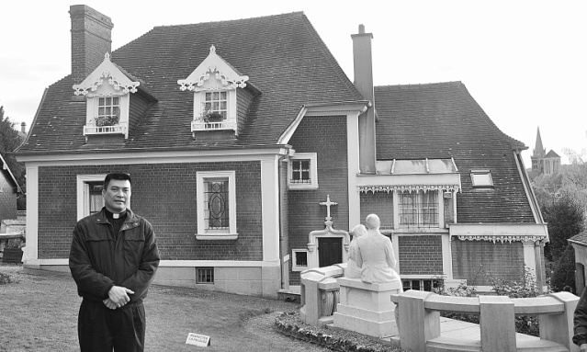

Rời nơi đây, ai cũng như lưu luyến một con người, một tâm hồn, một tấm gương về tình yêu Chúa, về tinh thần hy sinh, tinh thần truyền giáo.

**CẢM NGHIỆM**

Riêng tôi, sau lần hành hương Đất Thánh của Chúa bên Do Thái năm 2006, và lần hành hương Đất Thánh của các Thánh Tông Đồ bên Roma năm nay, tôi cảm nhận đây là những kinh nghiệm quí báu trong đời sống đạo, nhờ đó đức tin vào Thiên Chúa được củng cố vững mạnh hơn. Mặt khác, học hỏi thêm nhiều về lịch sử giáo hội, cảm phục lòng kiên trì, dũng cảm của những tín hữu thời giáo hội sơ khai bị cấm đạo, bắt đạo cũng giúp người hành hương biết tri ân Giáo Hội hơn, và dám hiên ngang làm chứng cho Chúa với lòng can trường. Đến kính viếng Đất Thánh Lộ Đức, Lisieux, hoặc Assisi để thấy được lòng say mê Chúa và mộ mến Đức Mẹ của các Thánh, trong hoàn cảnh sống khó khăn riêng của mỗi Vị, từ đó người hành hương sẽ giữ lại được trong tim những cảm nghiệm thiêng liêng để làm hành trang quý giá trong cuộc sống.

**Tài liệu tham khảo:**

* “*Hướng Dẫn Hành Hương Rôma*” của Hoàng Minh Thắng do Liên tu sĩ Roma xuất bản.
* “*The Incorruptibles*” (“Những Thân Xác Không Hư Nát của các Thánh”) của Joan Carroll Cruz - Tan Books & Publishers.
* “*Một Tâm Hồn*” Hồi Ký của Thánh Nữ Têrêxa Hài Đồng Giêsu – Kim Thiếu dịch – do NS Trái Tim Đức Mẹ xuất bản.
* http://www.therese-de-lisieux.catholique.fr/?lang=fr
* <http://fr.lourdes-france.org/>
* Phim “T*hérèse – The true story of Saint Thérèse of Lisieux*”.
* Phim “*Francesco* ([1989](http://www.imdb.com/year/1989/)) - Docudrama about the life of St. Francis of Assisi”.
* Phim “*The Song of Bernadette* ([1943](http://www.imdb.com/year/1943/))”
* Phim “*Quo Vadis* ([1951](http://www.imdb.com/year/1951/))”.